供水管网地震恢复力计算程序设计

（前言：跟上一次计算要求相比，有两处改动，有改动的地方均在文中用红色标出：① 步骤一中的网络效能函数有改动；② 去掉了“有序分配”的内容）

1.背景介绍

现有某地的供水网络图，为无向连通图，共有70个节点，94条边（其中包含A,B两个供水节点，68个需水节点，具体网络图见附件）。在地震灾害作用下，该网络的各条边（节点不发生破坏）均有可能遭受一定程度的破坏，发生断裂，因此该网络的供水效能会发生下降。地震过后，随着抢修工作的进行，各条边的断裂点逐渐修复，网络的效能会随着时间逐渐恢复，本程序的目的在于得出网络从下降到修复过程中其效能随时间变化的曲线。

2.计算流程

重复500次

1.输入初始网络并计算初始效能

2.输入地震破坏参数

3.形成管网破坏状态

4.灾后效能值计算

6.抢修资源分配（随机 OR 有序）

5.输入总预算限制及总资源限制

6.1随机分配抢修资源

6.2有序分配抢修资源

t=t+1, 按时间步长记录效能值

t=t+1, 按时间步长记录效能值

7.1输出曲线并计算面积

7.2输出曲线并计算面积

7.3根据500个面积样本值

计算平均值

3.各步骤及相关参数详细解释：

**本程序所需输入的外部参数主要有以下几个：**

**① 网络参数：主要包括网络形态（见附件图），每条边的相关参数（包括Ln, an, bn, cn, dn, 脆性还是延性管道），每个节点的需求量dw。**

**② 地震破坏参数：PGA**

**③ 抢修总资源限制S和抢修总预算限制B**

各步骤及参数解释如下：

**步骤1：**

现有以下5个不同的网络效能函数式~，各自独立开展编程计算。

① 

其中，*m*表示网络中有效管段的总数，*N*为网络中的节点总数（一共70个节点，两个源点，68个需求点）。一旦某条管段出现破裂点，即判定为失效，只有该管段的所有破裂点都修复后，才能判定为有效。

② 

同上，其中，*m*表示网络中有效管段的总数，*N*为网络中的节点总数（一共70个节点，两个源点，68个需求点）。一旦某条管段出现破裂点，即判定为失效，只有该管段的所有破裂点都修复后，才能判定为有效。

③ 

同上，其中，*m*表示网络中有效管段的总数，*N*为网络中的节点总数（一共70个节点，两个源点，68个需求点）。一旦某条管段出现破裂点，即判定为失效，只有该管段的所有破裂点都修复后，才能判定为有效。

④ 

其中，*W*表示网络中所有OD对（源点O—需求点D）集合，为OD对的总数。在本次计算的网络中，一共有两个源点（A和B），68个需求点，因此一共有136对OD（源点A,B分别对应68个需求点），的值也为136。λw表征OD对在网络中的最短距离，若某OD对的连通中断，则，从而此项 为0.



⑤ 

在本次计算的网络中，一共有两个源点（A和B），68个需求点，因此一共有136对OD（源点A,B分别对应68个需求点），为网络中136对OD的需求量总和。为各OD对能够满足的需求量，当OD对连通时，即确定为能够满足，为原先确定的需求值，当OD对连通中断时，即确定为不能满足，为0.

令网络完好无缺的初始状态为t=0时刻，计算此时的效能值并进记录，作为



**步骤2：**输入两个地震破坏参数PGA，一共三个数据可输入进行试算:

|  |  |  |  |
| --- | --- | --- | --- |
| PGA | 0.1806 | 0.3602 | 0.7214 |

**步骤3：形成管网破坏状态。管网破坏状态由网络中每条边上的破裂点的数量决定。任取一条边n，其每公里破裂点的数量由以下公式决定：**



Rb表示该管段每公里的破裂点数量，脆性管道K=1，塑料等延性管道K=0.3，其中Pn和PGDn的计算方式如下：





an, bn, cn为管段所在场地的敏感性参数，dn为该管段所在位置的地下水位高度值。

由此，该管段n最终破裂点数量Nbn为：



[ ]为向上取整符号，Ln为该管段n的长度。只要该管道n发生破裂，即只要Nbn>0，该管道就判定为连通中断。

各条管段的相关参数Ln, an, bn, cn, dn, 脆性还是延性管道等，均在附表中详细给出。

步骤4：灾后效能值计算。

管网破坏状态确定后，重新计算，值立即从初始值下降到某个值。



**步骤5：**抢修工作开始，但首先抢修有总预算限制B和总资源限制S，总预算限制决定了最终一共能修复多少个破裂点，总资源限制决定能够同一时刻被抢修的破裂点最多有多少个。

B和S各自有三个数据可供输入进行试算：

|  |  |  |  |
| --- | --- | --- | --- |
| 总预算限制B（单位:万元） | 100 | 300 | 500 |
| 总资源限制S（单位:个） | 15 | 25 | 50 |

**步骤6**：抢修资源分配

将有限的抢修资源总数（以个为单位，总数有S个）分配给破裂点进行抢修，1个资源抢修一个破裂点需要3小时，每一段管线只有所有破裂点都抢修完毕后，才算恢复连通。

抢修一个破裂点需要耗资1.2万元人民币，因此在总预算限制的情况下，最终能够抢修的破裂点数量是一定的，也就是说最终能够恢复连通的管段数量是一定的。如果预算足够多，则网络中所有破裂点最终均可抢修完毕，所有受损管段均可恢复连通，网络效能值能够恢复至初始值。

对于抢修资源总数S，采用随机分配方式，将所有受损管段随机排序，然后按照排好的顺序依次将每个资源分配给每个管段的破裂点。在这一轮维修结束后，继续将每个资源按管段顺序分配给未维修的破裂点，直到修复的破裂点总数达到总预算限制的数量。

由于是随机分配，因此需要将这个过程重复500次，得到足够数量的样本值。

**步骤7：**输出曲线并计算面积

按照初始值——地震破坏下降——抢修逐渐恢复三个过程描述出来的曲线，大致应成如下两幅图的形状之一：

图1表达的是预算足够的情况下的时程曲线，图2表达的是预算不够情况下的时程曲线，横轴表示时间t, 以3为间隔，最大值为60；纵轴表示效能



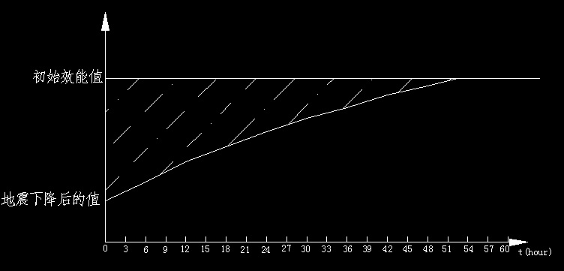

图1

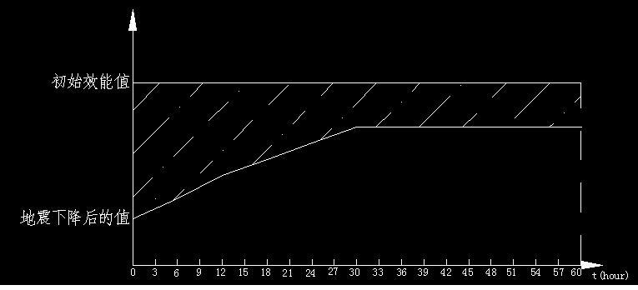

图2

要求程序运行结束后，能够输出该曲线，并且获得各时刻所对应的值，并计算出阴影部分所示的面积。



步骤6中重复500次的过程不需要每次都输出曲线，但是若想调用任意一次的曲线及各时刻所对应的值，需要能够调用出来。



注：（1）上文中提到的三个所需输入的外部参数，均应留出简便的输入接口，保证这些参数中任意一个发生变化都应能够计算。